围棋论坛Go
软件设计文档

v1.1

第29组：尹晓辉、周帆杰、韩文康

修订记录
版本号 | 日期 | 修订人 | 修订章节和内容
V1.0 | 2020.4.28 | 周帆杰，尹晓辉 | 提交基本代码
V1.1 | 2021.5.27 | 韩文康 | 完善战绩查询功能

目录
围棋论坛Go 1
1. 问题定义 4
2. 系统架构 4
3. 模块（子系统）描述 5
4. 数据设计 7
5. 系统部署 7

问题定义
该项目为围棋论坛。集发帖，交友，评论等多种功能于一体，实现管理人员与用户的两种身份对网站的同时操作。完善玩家类的对战历史战绩存储功能，美化jsp界面布局，封装JDBC类。

系统架构
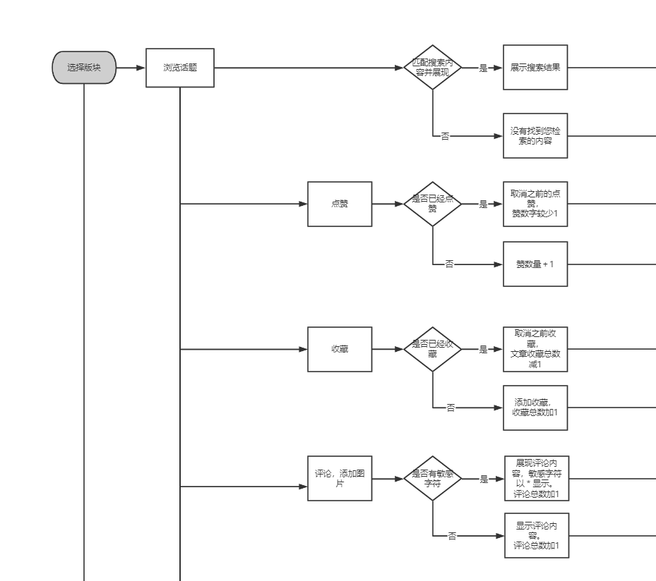

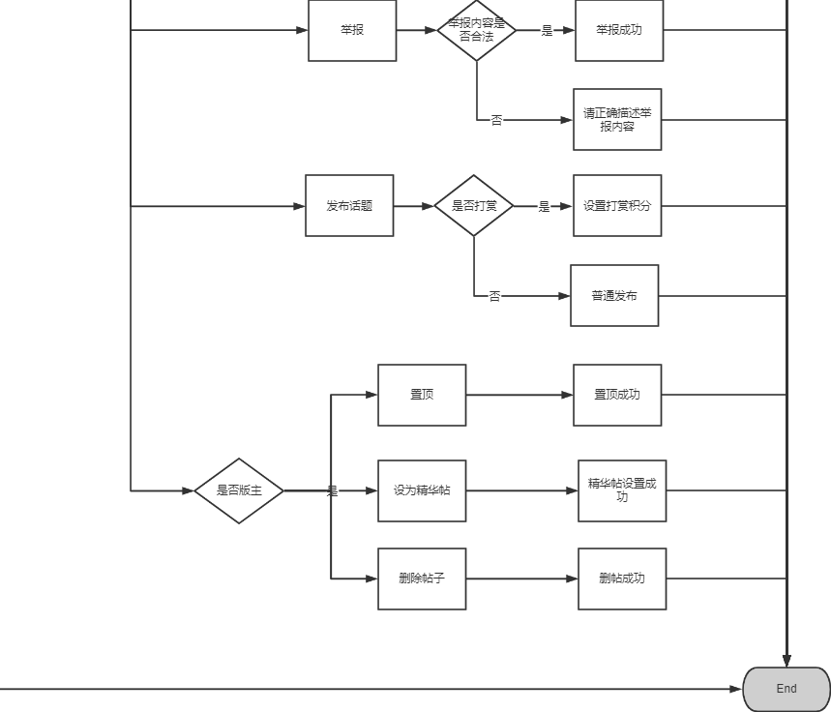
本项目主要分为浏览者版块（有点赞，收藏，评论或添加图片，举报这些动作），发布话题以及版主版块（有指定，设为精华帖，删除帖子这些动作）。

模块（子系统）描述
首先是两个功能模块各自底层的对象类：
浏览者版块包括指定了一个用户类，UML图如下图所示。
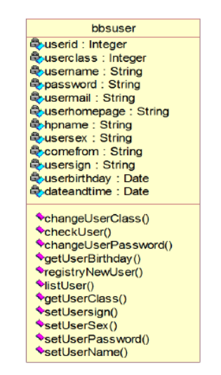
版主版块指定了管理员类，UML图如下图所示。
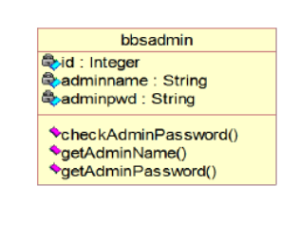

此外，对于这样两个版块还设计了，一些动作行为类，包括addblog_Servlet.java
，chaxun_Servlet.java，chongzhi_Servlet.java，deleteqishi_Servlet.java，denglu_Servlet.java，guanliyuan_Servlet.java，insertqishi_Servlet.java，insertyonghu_Servlet.java，quanxianguanli_Servlet.java，zhanjichaxun.java。

数据设计
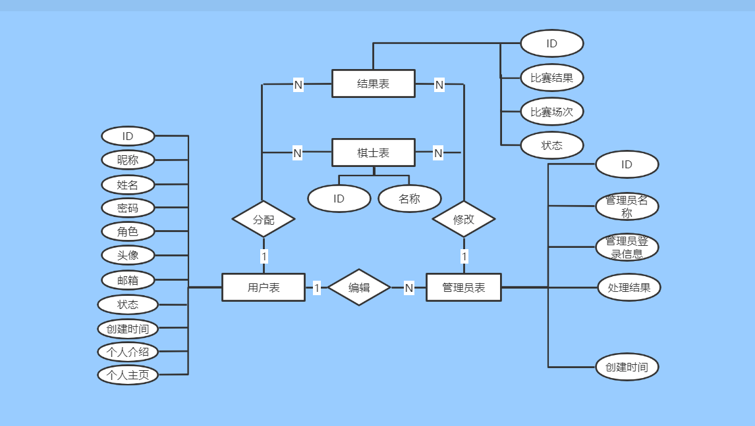

系统部署
一台web服务器和数据库服务器通过局域网相连，备份数据库定期将数据库服务器的数据进行备份，避免数据库服务器出现故障时导致数据丢失。
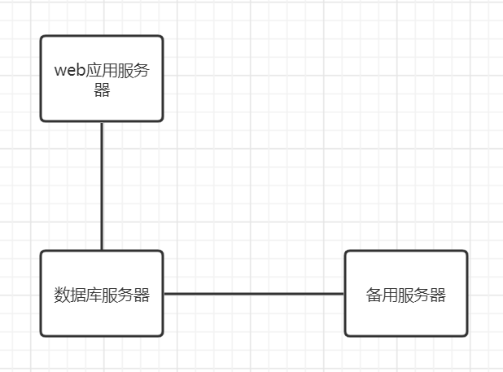
 | 硬件 | 配置
应用服务器 | CPU | 2G以上
应用服务器 | 内存 | 8G以上，最好16G以上
应用服务器 | 硬盘 | 50G
数据库服务器 | CPU | 2G以上
数据库服务器 | 内存 | 16G以上
数据库服务器 | 硬盘 | 100G以上
备份服务器 | CPU | 2G以上
备份服务器 | 内存 | 8G以上
备份服务器 | 硬盘 | 100G以上
网络环境 | 局域 | 1000M交换
网络环境 | 广域 | 固定IP，光纤4M以上
UPS | 建议配置UPS不间断电源

